# 学术科技部部门介绍

23级的小伙伴们

首先欢迎各位加入软件学院

人生漫漫，相聚即是缘分

不知初入大学的你心中怀着怎样的期许呢

是想在大型活动的组织中施展拳脚，指点风云

亦或是在与他人的交流协作中积累经验，不断成长

还是想成为时间管理大师，学习社团两不落

那么，加入学术科技部的大家庭

一定会带给你不一样的收获与体验！

接下来就一起初探一下学术部精彩的活动吧！

**1、**部门简介****

学术科技部是软件学院团委下属组织，主要职能是协作承办院内大型科技竞赛，组织各类知识讲座、经验交流会、技术交流会等学术活动，讲座涵盖**最新科技**、**大企业交流**、**学长学姐指点迷津**等。

学术科技部同时管理院内如ACM集训队，iHCl俱乐部，IBM俱乐部，微软学生俱乐部，辩论队等学生组织，并与各班科创委员携手营造良好的学术氛围，开展学风建设，提高学术水平，为软件学院学生提供更多更丰富的科研平台。

**2、**活动剪影****

**1、新生杯acm程序设计大赛**

新生杯是加入学术科技部后第一个大型的活动，期间的筹划准备工作并不简单（比较费体力），希望小伙伴们认识到准备活动的不易！

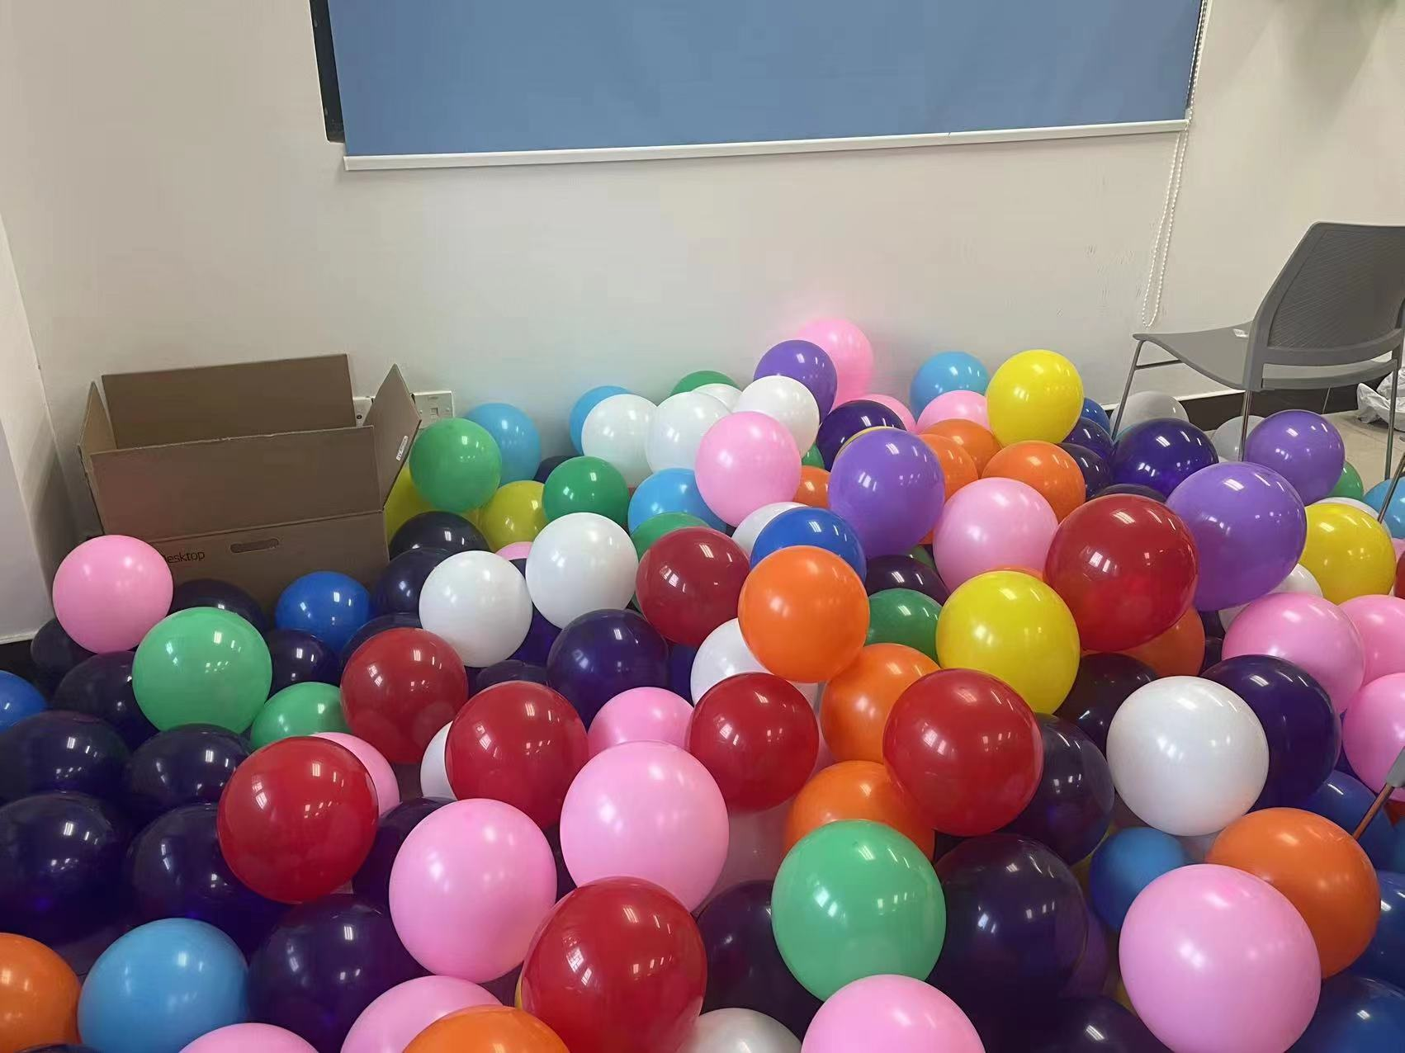

部门特色，想加入的小伙伴要先练出一个“铁肺”噢（bushi）

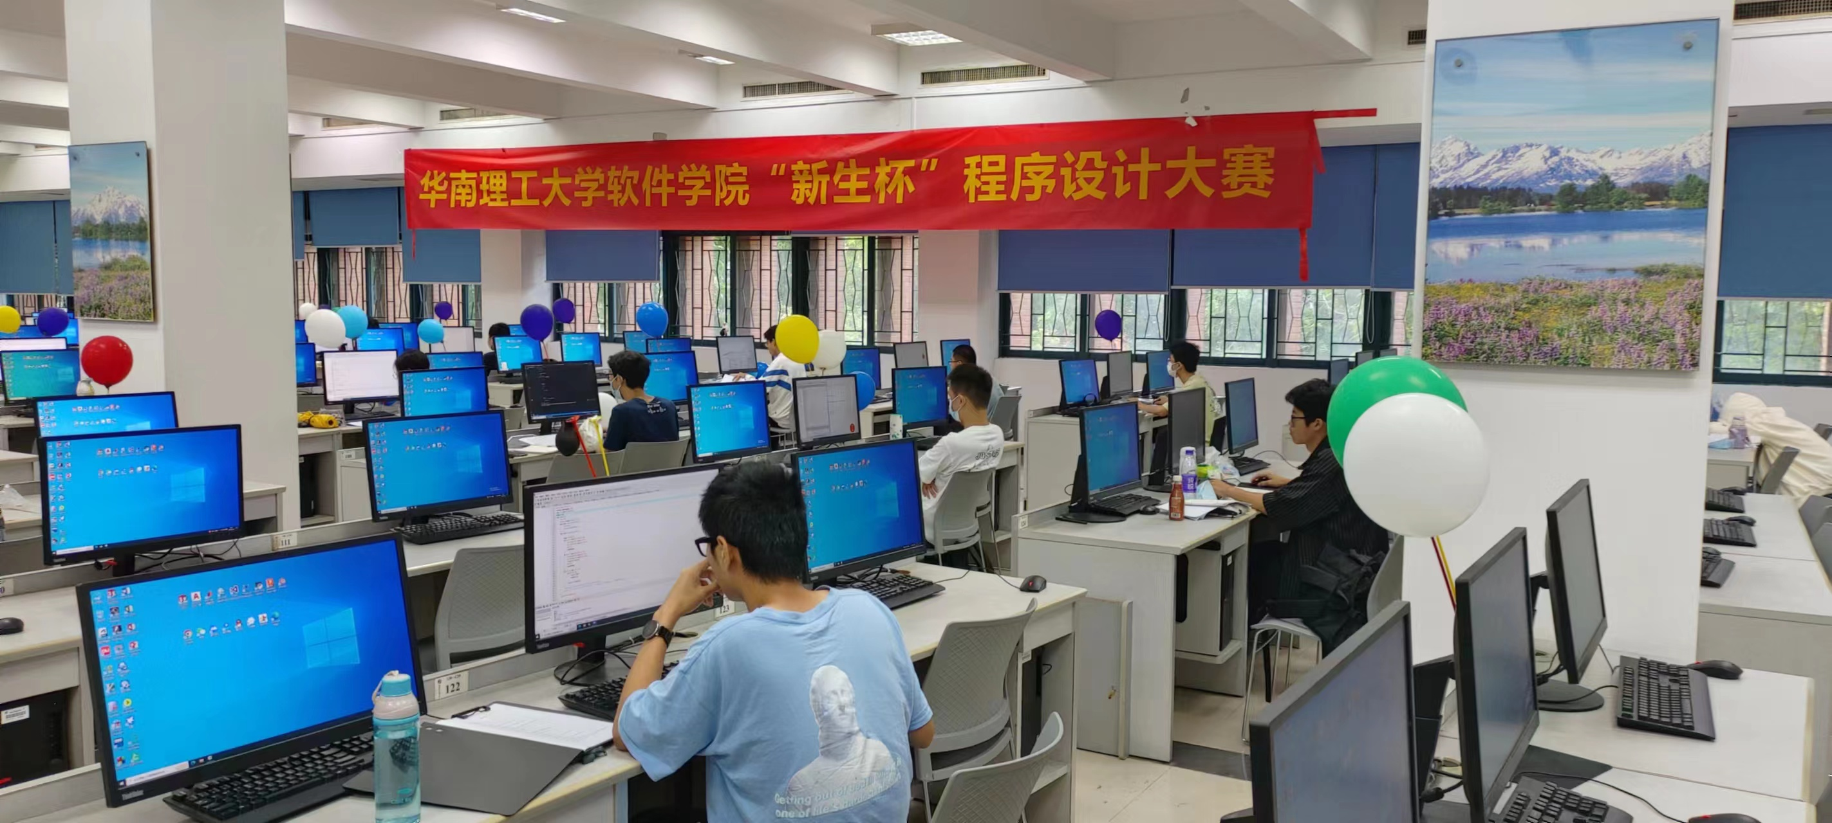

选手紧张作答中（此处省略若干个小时）

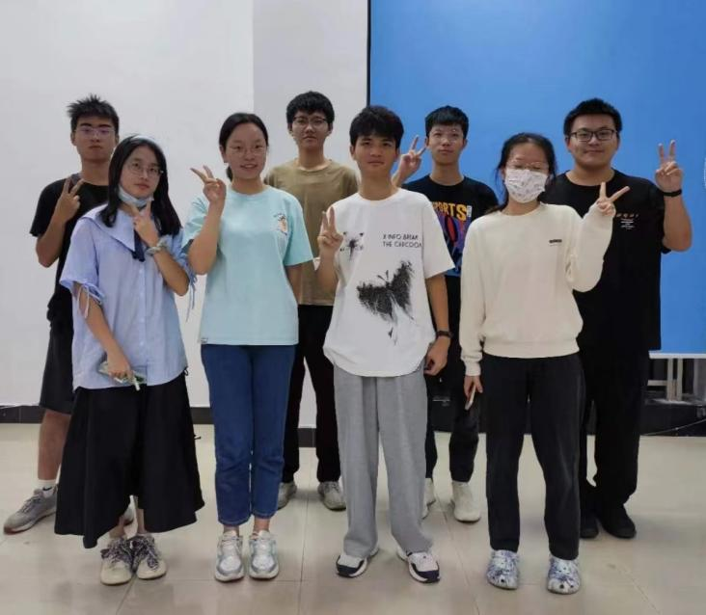

赛后部门的温馨合影（学长学姐们都很可爱的！）

**2、男生节&女生节**

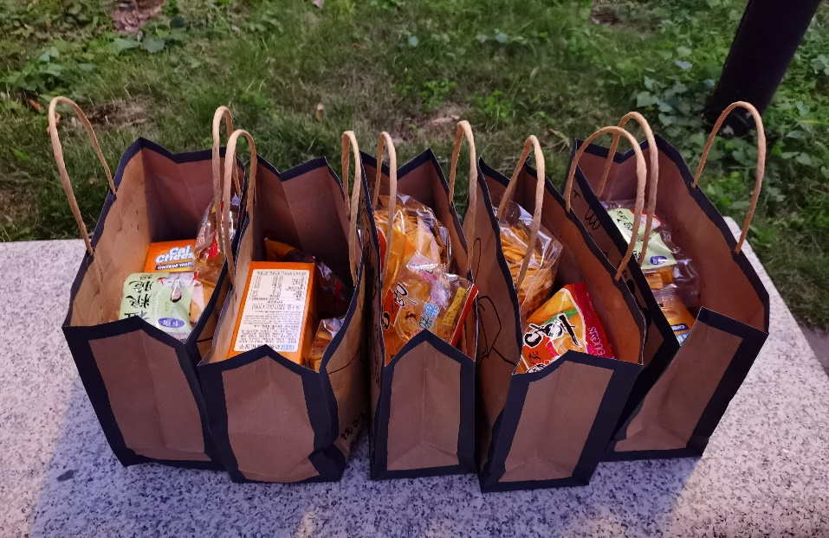 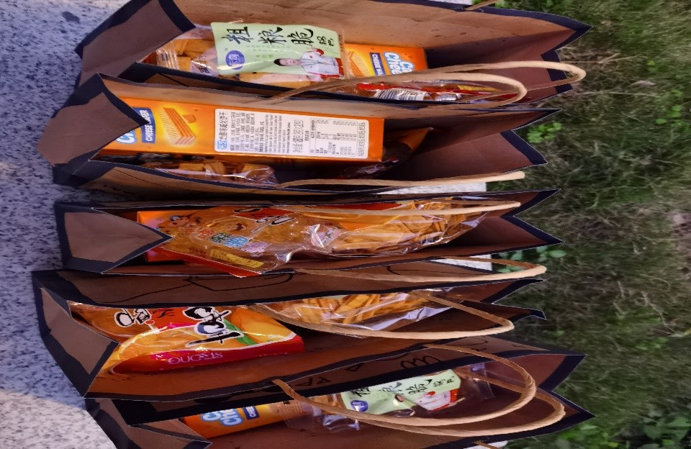

大家精心准备的礼物！

**3、保利威”直播＋“软件设计大赛**

保利威“直播+”软件设计大赛充分展现了同学们的智慧和才华，也充分体现了团队协作和个人能力的重要性。比赛承载着培养大学生团队协作和创造力的任务。期间我们需要将选手的作品交付企业进行初筛并与赞助商进行对接。对大家的各类能力同时也是一个很大的考验。

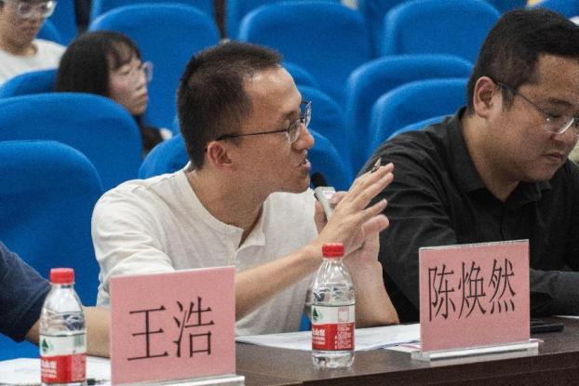

评委打分（现场压迫感很足！）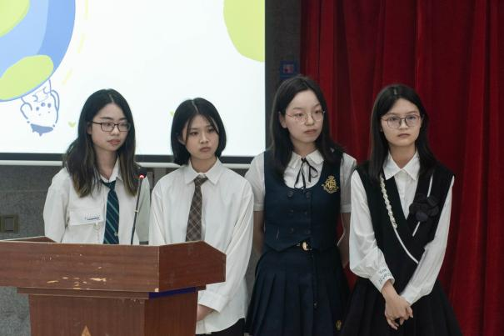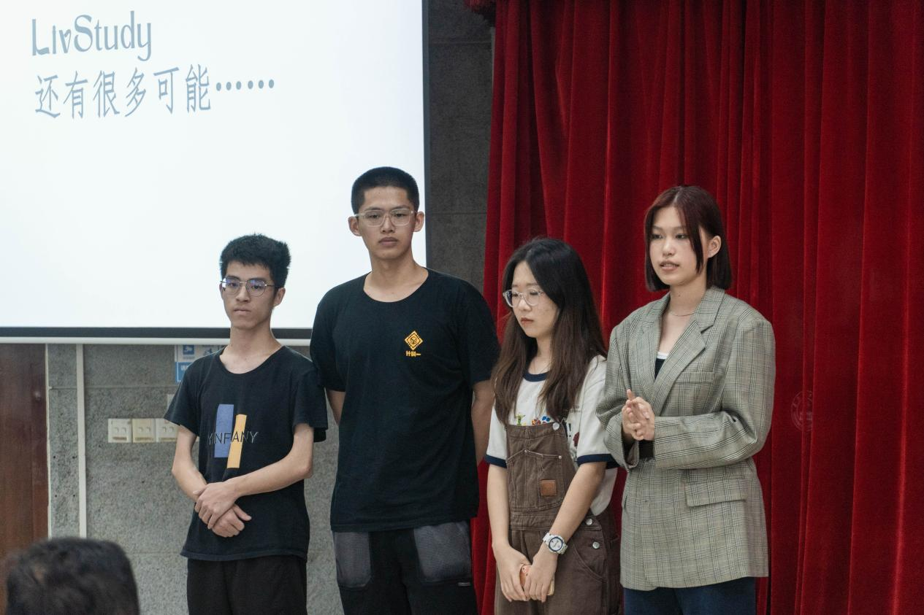

选手展示（一睹大佬的风采）

**4、黑框框程序设计大赛**

这个大赛是下学期一个很重要的比赛，期间我们需要对选手的作品进行筛选并与评委老师商议对接，对大家的组织能力以及突发问题处理能力是一个很大的考验。

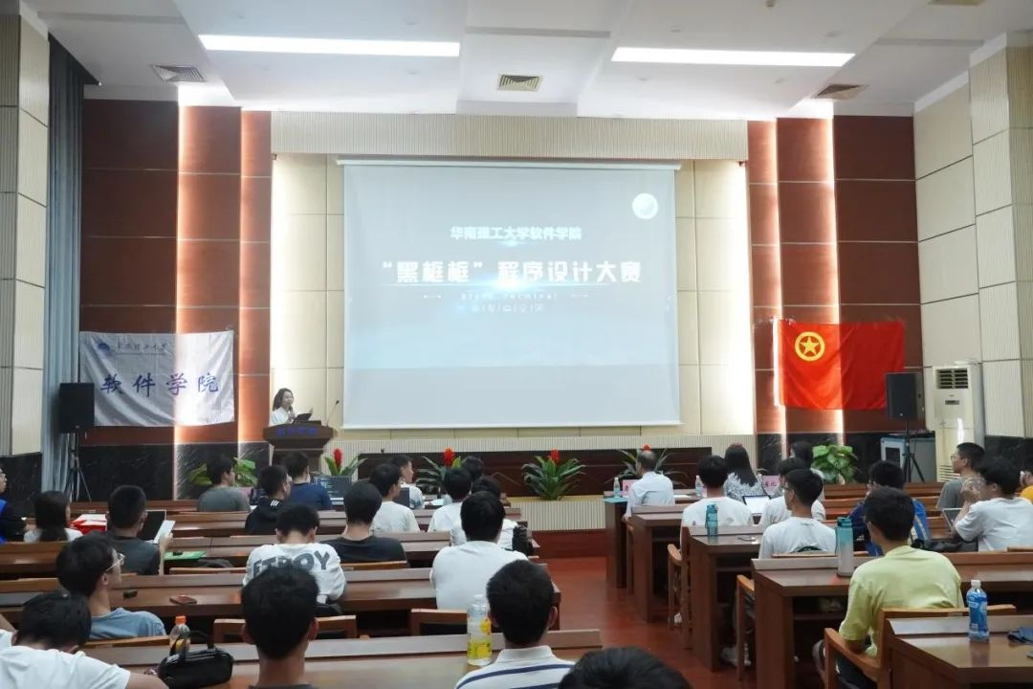

黑框框程序设计大赛开幕

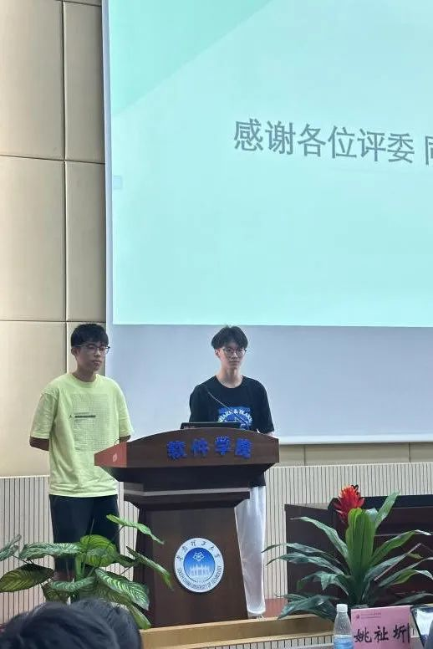 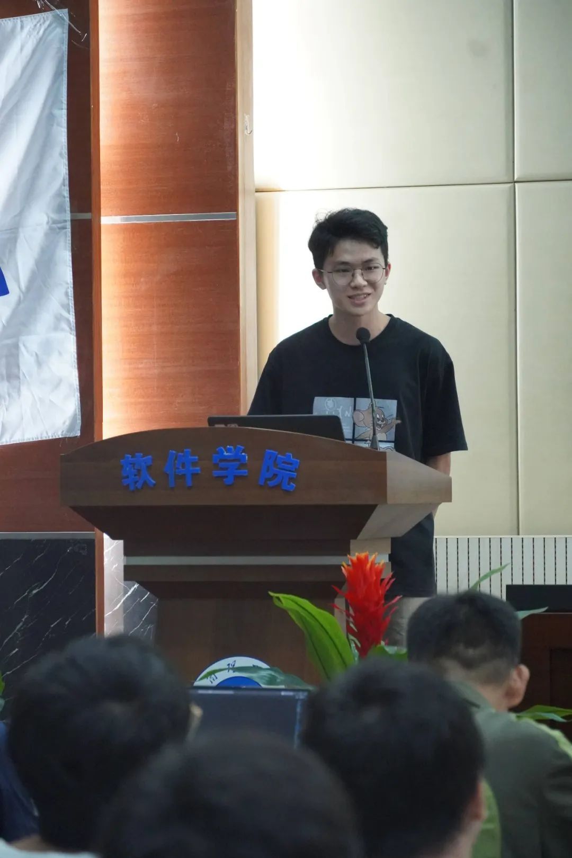

参赛选手答辩展示

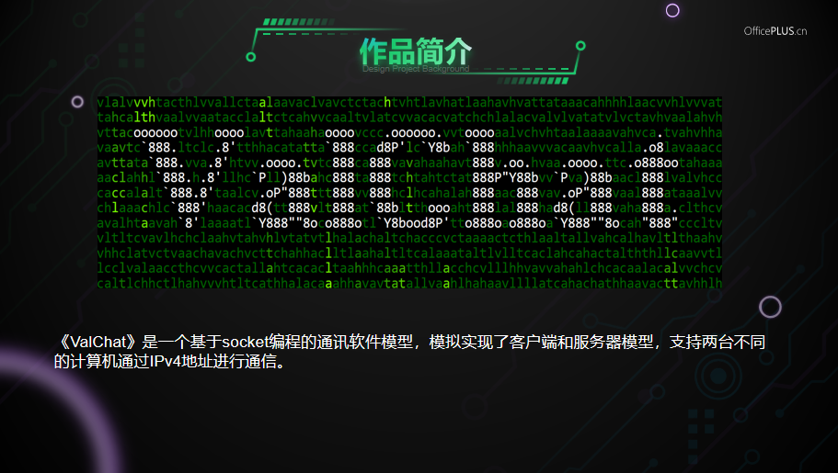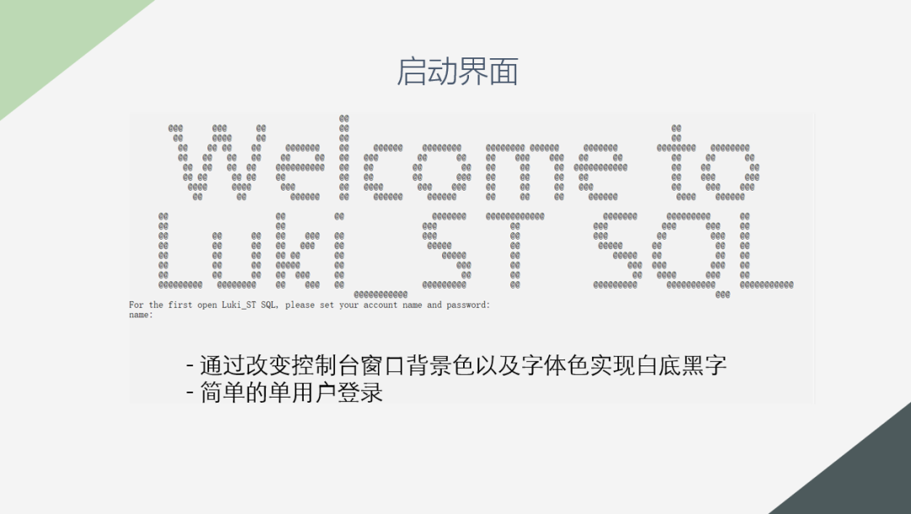

大佬作品展示

1. **”鼎甲杯“程序设计大赛**

该大赛由华南理工大学**软件学院**联合**计算机科学与工程学院**共同举办，旨在发掘同学们的程序设计潜能，使同学们能更加积极主动地参与到编程学习当中，学会如何充分运用专业知识，通过计算机来分析和解决实际问题的能力，加强同学们的团队合作精神。

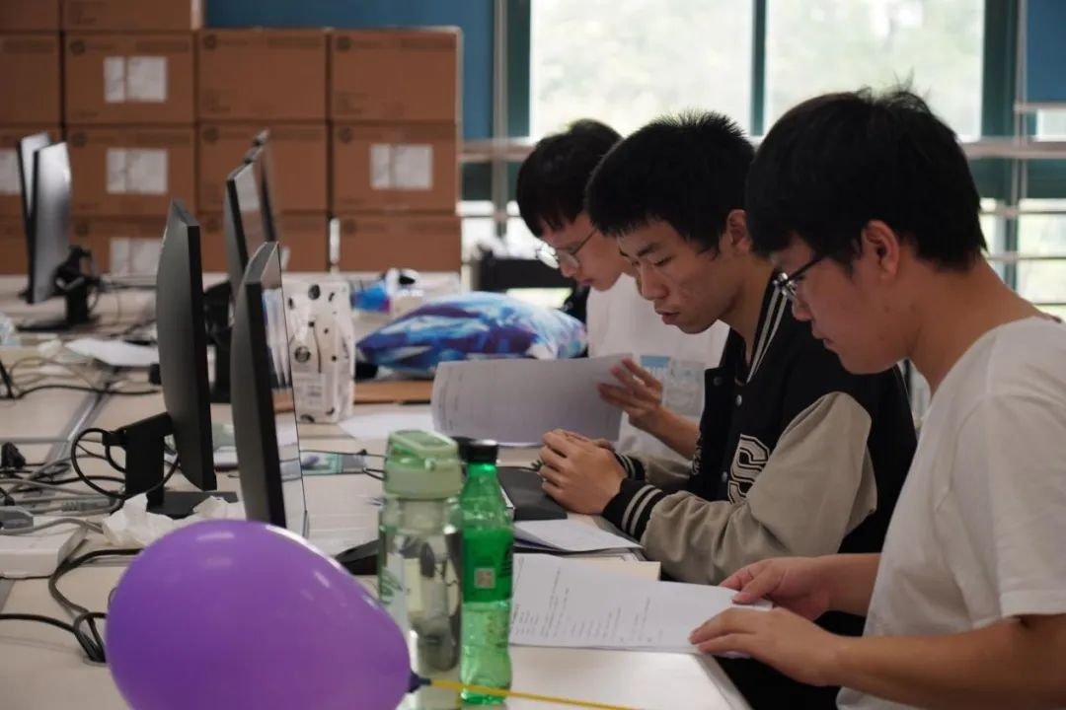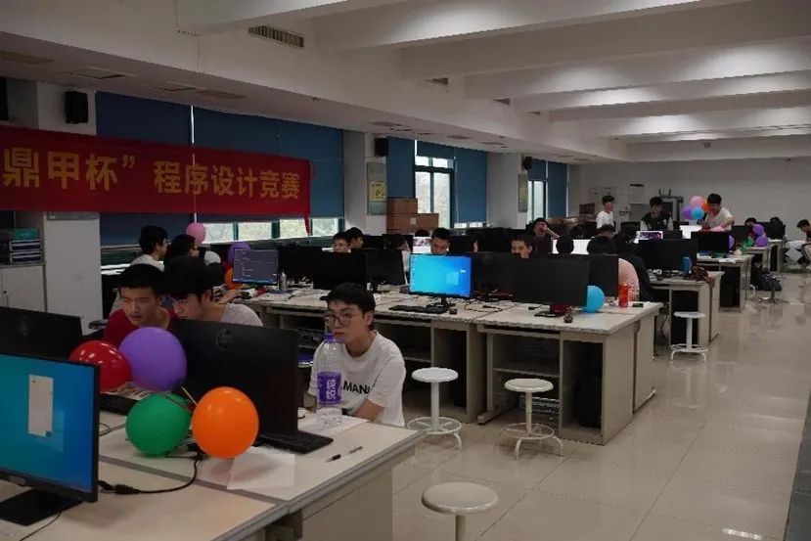

选手争分夺秒完成赛题

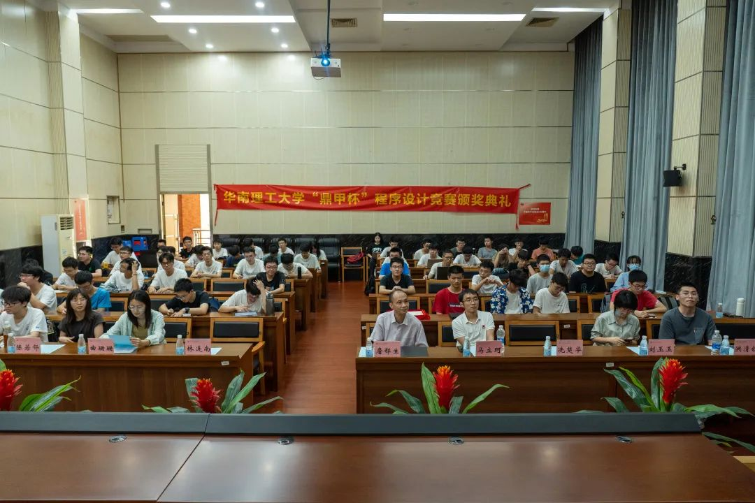

颁奖典礼

**6、部门成员生日会**

我们学术科技部虽然忙碌于举办一个又一个大赛和讲座之中，但是我们依旧会记得每一位成员的生日哦！还不快加入我们学术部这个温馨和谐的大家庭。ヾ(^▽^*)))

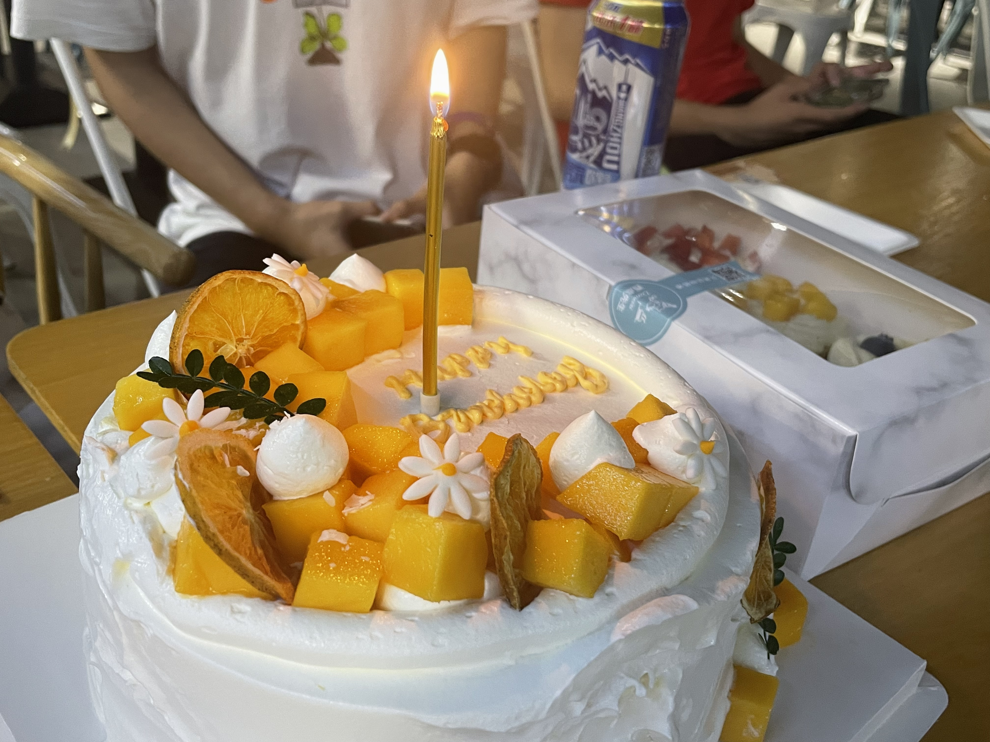

**总结**

以上是我们举办过的精彩活动中的一部分，相信大家不难感受到举办一个大型活动所要付出的努力与心血，不过在我们部门，我们一直相信越努力越幸运。也有学长一路相伴，与干事成员们一同成长。

统筹大局的能力

知人知性的眼光

周到大方的谈吐

巨大的发展潜力

这些优秀的品质都将在你一步一步的努力中习得！

最重要的是！

**完全零门槛**

只要你有行动力，踏实有责任心

肯帮助他人

就完全ok!!!

所以还在等什么

快来加入我们吧！

欢迎扫描下方二维码，加入qq群了解更多信息

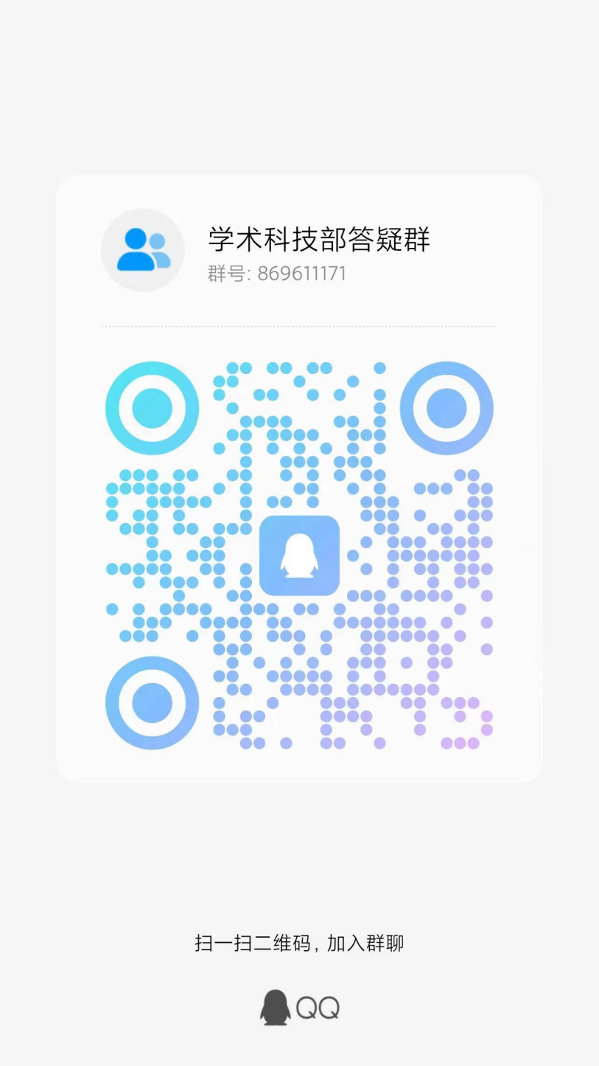

（群号 869611171）